ООО «Стройкомплект»
8 (800) 505-93-08 (звонок по РФ бесплатный)
Сайт: https://yarvibro.ru/

Прайс-лист на запчасти
Бетоносмесителей СБ-138Б, СБ-146А, СБ-146АМ
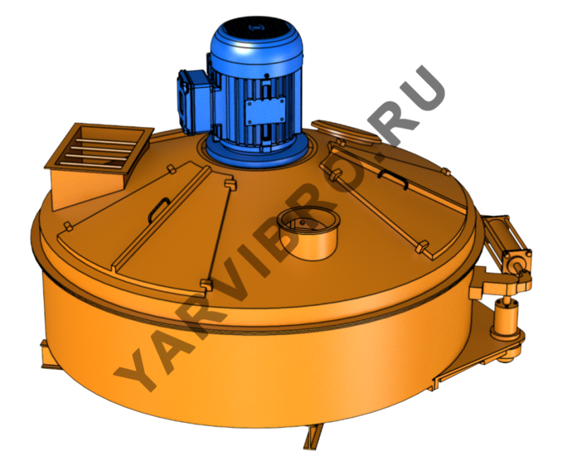

Уважаемые коллеги!
Наша организация имеет возможность в короткие сроки произвести подбор и отгрузку данного оборудования, а также организовать перевозку товара силами транспортной компании, либо собственным транспортом по РФ.
Запчасти редуктора бетоносмесителя СБ-138Б, СБ-146А, СБ-146АМ
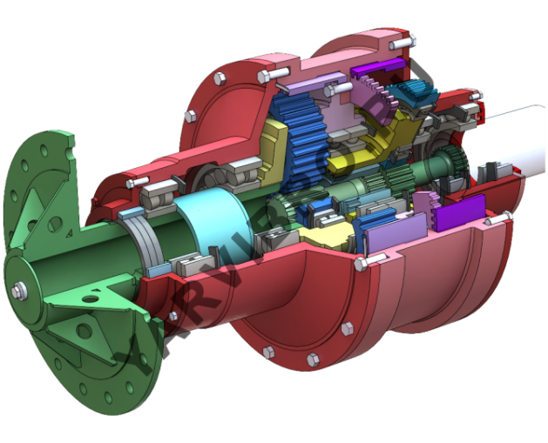
№ позиции | Наименование | Масса, кг | Ед. измерения | Цена с НДС, руб.
1 | ВАЛ СБ-138Б.47.070 | 3,6 | шт. | 43 700
2 | КОРПУС СБ-138Б.47.001 | 102,0 | шт. | 65 000
3 | СТАКАН СБ-138Б.57.003 | 98,0 | шт. | 65 000
4 | КРЫШКА СБ-138Б.47.004 | 10,0 | шт. | 16 200
5 | КОРПУС СБ-138Б.57.005 | 120,0 | шт. | по запросу
6 | КРЫШКА СБ-138А.37.004 | 8,2 | шт. | 14 300
7 | ВАЛ-ШЕСТЕРНЯ СБ-138Б.47.011А | 15,7 | шт. | 16 800
8 | САТЕЛЛИТ СБ-138Б.47.012 | 3,1 | 3 шт. | 11 000
9 | САТЕЛЛИТ СБ-138Б.47.012 в сборе с подшипником (1 ступень) |  | 3 шт. | по запросу
10 | ВОДИЛО СБ-138Б.47.016 (1 ступень) | 25,0 | шт. | 48 125
11 | ВАЛ-ШЕСТЕРНЯ СБ-138Б.47.022 | 13,4 | шт. | 18 300
12 | САТЕЛЛИТ СБ-138Б.47.028 | 5,4 | 3 шт. | 13 100
13 | САТЕЛЛИТ СБ-138Б.47.028 в сборе с подшипником (2 ступень) |  | 3 шт. | По запросу
14 | КОЛЬЦО СБ-138Б.47.041 | 0,6 | шт. | 450
15 | ВОДИЛО-СБ.138Б.47.043 (2 ступень) | 28,0 | шт. | 48 100
16 | МУФТА ЗУБЧАТАЯ СБ-138Б.47.044 | 17,2 | шт. | 17 500
17 | СТАКАН-СБ.138Б.57.006 | 44,6 | шт. | По запросу
18 | ВТУЛКА-СБ.138Б.47.047 | 4,5 | шт. | 3 750
19 | ВТУЛКА-СБ.138Б.47.048 | 3,6 | шт. | 6 300
20 | ВЕНЕЦ СБ-138Б.57.007 (1 ступень) | 14,0 | шт. | 65 600
21 | КОЛЕСО ЗУБЧАТОЕ СБ-138Б.57.008 | 36,4 | шт. | 21 800
22 | ВТУЛКА СБ-138А.37.021 | 16,1 | шт. | 13 100
23 | ВЕНЕЦ-СБ.138Б.57.017 (2 ступень) | 19,0 | шт. | 72 500
24 | МАНЖЕТА 1,2-150Х180-1 |  | шт. | По запросу
25 | КОМПЛЕКТ СТОПОРНЫХ КОЛЕЦ | 17,7 | кт. | 15 600
26 | СТАКАН ХВОСТОВИКА СБ-138А.38.001В/СБ-146А.04.001 | 18,1/14,9 | шт. | 18 000
27 | ПАЛЕЦ СБ-138Б.57.009 (6 шт.) | 2,4 | кт. | По запросу
28 | ПОДШИПНИК 226 | 6,2 | шт. | 6 900
29 | ПОДШИПНИК 134 | 6,91 | шт. | 8 400
30 | ПОДШИПНИК 53516/3516 |  | шт. | 5 100
31 | ПОДШИПНИК 53614/3614 | 4,35 | шт. | 6 250
32 | ПОДШИПНИК 53528/3528 | 14,76 | шт. | 14 600
33 | КОРПУС РЕДУКТОРА |  | шт. | По запросу
34 | РЕДУКТОР СБ-138Б.57.000 В СБОРЕ | 530,0 | шт. | 868 700

Запчасти ротора бетоносмесителя СБ-138Б, СБ-146А, СБ-146АМ
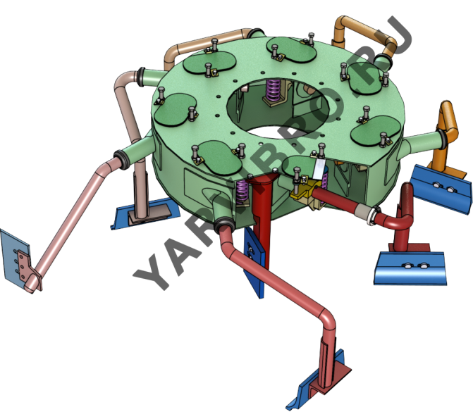
№ позиции | Наименование | Масса, кг | Ед. измерения | Цена с НДС, руб.
35 | КОРПУС РОТОРА СБ-138Б.63.100 | 423,3 | шт. | 156 250
36 | ЛОПАСТЕДЕРЖАТЕЛЬ СБ-138Б.63.200 | 176,4 (1 кт) | шт. | 11 250
37 | ЛОПАСТЕДЕРЖАТЕЛЬ СБ-138Б.63.300 | 176,4 (1 кт) | шт. | 11 250
38 | ЛОПАСТЕДЕРЖАТЕЛЬ СБ-138Б.63.400 | 176,4 (1 кт) | шт. | 11 250
39 | ЛОПАСТЕДЕРЖАТЕЛЬ СБ-138Б.63.500 | 176,4 (1 кт) | шт. | 11 250
40 | ЛОПАСТЕДЕРЖАТЕЛЬ СБ-138Б.63.600 | 176,4 (1 кт) | шт. | 11 250
41 | ЛОПАСТЕДЕРЖАТЕЛЬ СБ-138Б.63.700 | 176,4 (1 кт) | шт. | 11 250
42 | ЛОПАСТЕДЕРЖАТЕЛЬ СБ-146А.02.100 (1 кт – 2 шт) | 32,1 | шт. | 11 250
43 | РЫЧАГ СБ-138Б.63.800 | 28,2 | шт. | 11 250
44 | РЫЧАГ СБ-146А.02.200 | 25,4 | шт. | 11 250
45 | СТОЙКА СБ-138Б.63.900 | 19,0 | шт. | 8 700
46 | БОЛТ РЕГУЛИРОВОЧНЫЙ СБ-138Б.63.004 (1 кт – 7 шт) | 0,82 | шт. | 800
47 | БОЛТ КРЕПЛЕНИЯ ЛОПАСТИ СБ-138Б.63.008 | 0,93 | шт. | 350
48 | ПРУЖИНА СБ-138Б.63.003А (1 кт -7 шт) | 3,6 | шт. | 3 500
49 | ВТУЛКА СБ-138Б.63.005 (1 кт – 14 шт) | 0,45 | шт. | 1 100
50 | КРЫШКА СБ-138Б.63.006 | 1,3 | шт. | 900
51 | ЛОПАСТЬ СБ-138Б.63.007 | 6,0 | шт. | 2 300
52 | СКРЕБОК НАРУЖНЫЙ СБ-138Б.63.009А | 11,1 | шт. | 3 700
53 | СКРЕБОК ВНУТРЕННИЙ СБ-138Б.63.011Б | 9,0 | шт. | 3 200
54 | ПЯТА СБ-138Б.63.035А (1 кт – 7 шт) | 1,3 | шт. | По запросу
55 | ПЫЛЬНИК СБ-138Б.63.014 (1 кт – 7 шт) | 0,04 | шт. | 400
56 | ОБЕЧАЙКА СБ-138Б.63.015 (1 кт – 7 шт) | 0,17 | шт. | 500
57 | ЗАЖИМ СБ-138Б.63.016А |  |  | 100
58 | ШПОНКА 2-16Х10Х70 (1 кт – 7 шт) | 0,6 | шт. | 350
59 | КУЛАК СБ-138Б.63.010 В СБОРЕ | 7,0 | шт. | 11 800
60 | ЛОПАСТЬ И-2545.00.000 А (ПОЛИУРЕТАН) | 3,0 | кт. | 8 125
61 | СКРЕБОК И-2554 (2555) 00.00.000 А (ПОЛИУРЕТАН) | 5,6 | шт. | 11 100
62 | УПЛОТНИТЕЛЬ УРД-1 |  | кт. | По запросу
63 | РОТОР В СБОРЕ СБ-138Б.63.000 | 881,0 | шт. | По запросу
64 | РОТОР В СБОРЕ СБ-146А.02.000 |  | шт. | По запросу

Запчасти чаши бетоносмесителя СБ-138Б, СБ-146А, СБ-146АМ
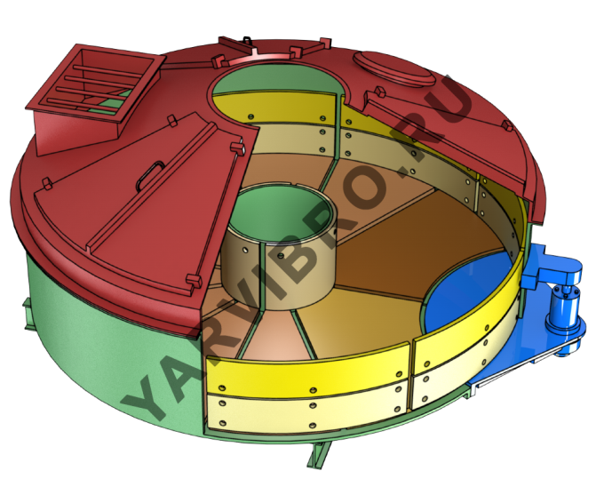
№ позиции | Наименование | Масса, кг | Ед. измерения | Цена с НДС, руб.
65 | БРОНЯ БОКОВАЯ СБ-138Б.61.005 (6 шт) 8 мм | 15 | шт. | 6700
66 | БРОНЯ БОКОВАЯ СБ-138Б.61.005-01 (6 шт) 8 мм | 15 | шт. | 6700
67 | БРОНЯ БОКОВАЯ СБ-146А.01.001 (5 шт) | 16 | шт. | По запросу
68 | БРОНЯ БОКОВАЯ СБ-146А.01.002 (5 шт) | 26,7 | шт. | По запросу
69 | БРОНЯ СТАКАНА СБ-138Б.61.002(01) (1+1 шт) 8 мм | 37,6 | шт. | 8 100
70 | БРОНЯ ДНА СБ-138А.51.002 (8 шт) 8 мм | 29 | шт. | 7 700
71 | БРОНЯ ДНА СБ-138А.51.003(01) (1+1 шт) 8 мм | 38 | шт. | 10 500
72 | БРОНЯ ДНА СБ-146А.01.003А(01) (8 шт) 8 мм | 20 | шт. | 6 750
73 | БРОНЯ ДНА СБ-146А.01.004(01) (1+1 шт) | 25 | шт. | По запросу
74 | ЧАША-СБ-138Б.61.100 | 1780,0 | шт. | По запросу
75 | ЗАТВОР-С-951.04.000 (без пневмоцилиндра) | 412,0 | шт. | 318 700
76 | КРЫШКА СБ-138Б.55.000 | 345,1 | шт. | 218 700
77 | ПНЕВМОЦИЛИНДР С-951.056.000А/СБ-146А.10.000 |  | шт. | 68 750
78 | БРОНЯ ЗАТВОРА С-951.04.003 8 мм | 39,5 | шт. | 10 000
79 | БРОНЯ ДНА СБ-138Б (КОМПЛЕКТ) |  | шт. | По запросу
80 | БРОНЯ ДНА СБ-146А (КОМПЛЕКТ) |  | шт. | По запросу
81 | БОКОВАЯ БРОНЯ СБ-138Б (КОМПЛЕКТ) |  | шт. | По запросу
82 | БОКОВАЯ БРОНЯ СБ-146А (КОМПЛЕКТ) |  | шт. | По запросу
83 | БРОНЯ СБ-138Б без сверления | 602,7 | шт. | По запросу
84 | БРОНЯ СБ-146А без сверления | 538,2 | шт. | По запросу

Наши высококвалифицированные сотрудники всегда готовы ответить на любые Ваши вопросы. Заказать продукцию Вы можете любым удобным способом: по телефону 8 (800) 505-93-08 (звонок по РФ бесплатный), оставить заявку на электронную почту vibro01@yandex.ru, а также на сайте: Yarvibro.ru

